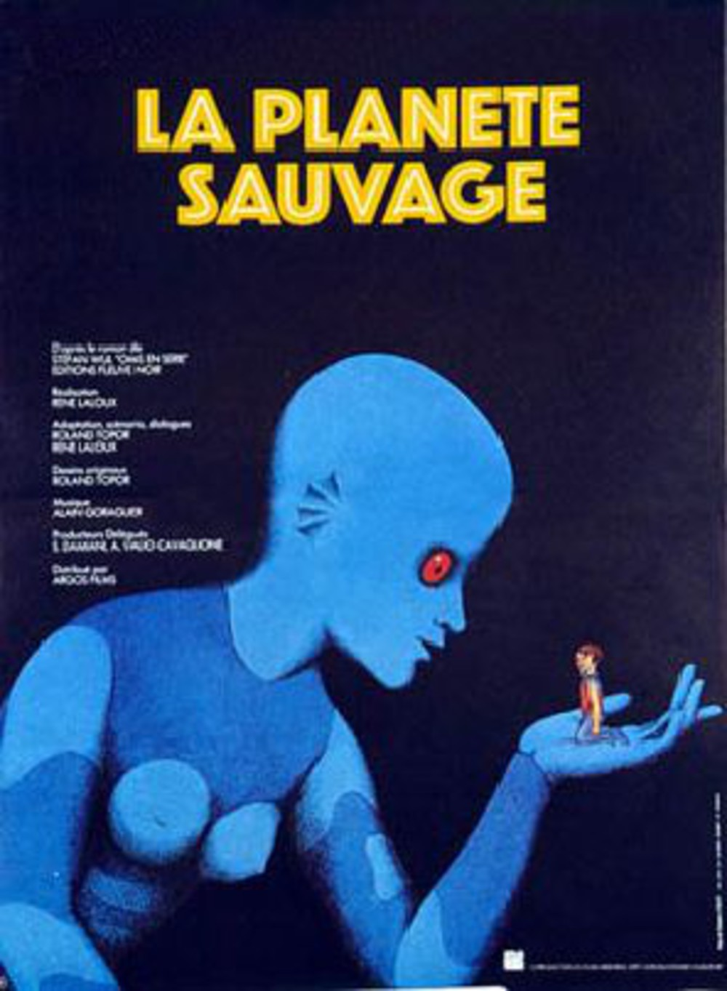 | La planète sauvage INSPECTION DES ECOLES D’AFRIQUE DE L’OUEST | Fiche n° 2
 | NOTIONS CINEMATOGRAPHIQUES : LE CADRE, LE CHAMP, LE HORS CHAMP

NOTION DE CADRE
Qu'est-ce qui distingue le cadre d'un tableau du cadre d'une photographie et de celui d'un plan?
Plusieurs points:
- le cadre d'un tableau est la limite de la surface peinte. Le cadre est le lieu de l'expression de l'artiste. Le tableau nous interpelle, mais en général pas la limitation par le cadre en tant que telle.
- Le cadre d'une photo est proche de celui du cinéma, en ce qu' il morcelle l'espace (il découpe une portion de la réalité photographiée), et on peut dans de nombreux cas imaginer un hors cadre (qu'est-ce qu'on nous cache? Que nous ne voyons pas?) et un hors champ (D'où vient ce personnage? Où va-t-il? Pourquoi interpelle-il le spectateur du regard?)
- Le cadre cinématographique est certes délimité sur ses bords, mais il est en perpétuelle évolution. Les sujets se déplacent et peuvent sortir ou entrer dans le cadre, il développe ainsi la notion de hors champ. Il peut aussi se déplacer et balayer un espace plus vaste. De plus il délimite un espace-temps: la durée du plan.

CHAMP, HORS CHAMP

Lorsqu'on tourne un plan, on dispose la caméra afin de filmer un espace pendant une durée. Cet espace filmé est appelé le champ.L'action se déroule dans le champ.
Par opposition au champ existe un autre espace, celui que le spectateur ne voit pas et celui où il se trouve: c'est le hors champ. Ainsi lorsque l'on voit quelqu'un qui semble surpris en regardant dans une direction, nous nous interrogeons sur ce qu'il voit, nous nous interrogeons sur le hors champ. Le hors champ est le lieu de nos suppositions de spectateur, de nos interrogations, de notre imagination. La notion de hors champ est une notion esthétique.
Lorsqu'on filme deux personnages qui se parlent en se faisant face, et que l'on voit alternativement l'un puis l'autre, on parle de champ- contre champ. Un personnage est filmé à champ (n'importe lequel), l'autre est filmé en contre champ. Il s'agit donc d'une option de point de vue sur la scène à filmer; la terminologie champ- contre champ renvoie à une méthode de tournage et de montage et à une esthétique.
Le hors champ est un élément essentiel au cinéma: c'est un espace imaginaire prolongeant le visible.
Le hors champ peut être utilisé par la narration pour créer un élément de surprise, comme au théâtre d'ailleurs. Deux personnages discutent dans une pièce, un autre apparaît en sortant d'un placard. Le hors champ est enfin celui de l'imaginaire pur du spectateur. Le spectateur sait quelque chose, que le personnage ne sait pas, et se demande ce qu'il va se passer. Le spectateur peut aussi savoir ce que sait le personnage, mais l'issue semble fatale (cas du suspense), la question est donc que va-t-il se passer?

